Teaching Examination System Manual
Members: Mei Yulong, Li Wei, Qu Lili

目 录
教学考试系统说明书 1
目 录 1
1. 绪论 1
1.1 开发背景 1
1.1.1 技术背景 1
1.1.2 开发起因 2
1.1.3 基本想法 2
1.2 可行性分析 3
1.3 系统简介 6
1.4 系统目标 8
1.5 系统设计难点 9
1.6 小结 9
2. 开发平台及工具 9
2.1 开发工具 9
2.2 开发平台 10
2.3 数据库平台 10
2.4 运行平台 11
2.5 小结 12
3. 系统架构 12
3.1 概括描述 13
3.2 服务端架构 13
3.3 数据库架构 14
用户集合 15
角色集合 16
日志集合 16
文件集合 17
试题类属集合 18
组卷集合 19
试卷集合 20
考试配置集合 21
签到集合 23
签到用户组集合 24
系统变量集合 25
3.4 客户端架构 25
3.5 小结 26
4. 项目文件 27
4.1 功能介绍 27
4.2 文件结构介绍 28
4.3 小结 31
5. 使用简介 31
5.1 登录模块效果简介 31
5.2 网站管理模块 32
5.3 小结 37
6. 测试 37
6.1 模块测试 37
6.1.1 签到管理测试 37
6.1.2 作业统计管理测试 41
6.1.3 考试管理测试 42
6.1.4 用户权限管理 50
6.1.5 网盘 51
6.1.6 用户资料 54
6.2 总结 55
7. 参考文献 55

1. introduction
众所周知，在知识大爆炸时代，怎样更好的管理学生学习是摆在我们面前的一个难题。随着计算机技术和宽带网络的飞速发展，基于网络教学考试平台的采用多媒体技术的互动管理方式应运而生。它促进了网络技术在考试课程建设中的运用，为高校提供了一种新的手段和方式。本项目包含随堂签到、作业练习、在线考试、系统管理、文件管理。加强老师对学生学习情况的管理。作为教学的辅助工具，有助于教学质量的提高。
项目经理：易禹；副经理：梅宇龙
组内成员：李威、屈丽丽

Development background

1.1.1 technical background
JavaScript has become more and more popular as a web development language. It started as a small development project and has penetrated into the enterprise and can be seen in large companies like Microsoft, eBay, LinkedIn, Yahoo, Walmart, Uber, and Oracle.MEAN
The framework refers to the use of four tools: MongoDB, Express, AngularJS and Nodejs. Using these four tools allows developers to create efficient, organized, interactive applications. The language of each tool is JavaScript, you can seamlessly run through the entire Web development process, its characteristics are: Databases, servers, or clients require only a single language, JavaScript, which greatly increases development productivity. Even client developers can easily understand most of the code on the server. Starting from the database, the information is stored in JSON format, and then the query that can write JSON is sent to the front end of the browser. This is especially suitable for team development. The MEAN framework makes this all the more transparent and has been proven to significantly save development time。

1.1.2 Development causes
As an effective aid for traditional teaching, the online teaching examination platform is now a hot spot for various universities to study and discuss teaching model reforms. It has received more and more attention and has gradually become a key development model for teaching activities. This project focuses on cultivating students' independent learning and creative learning. It combines the key links in the traditional teaching process to give full play to the interaction between teachers and students, and provides students and teachers with an open teaching, learning, and management triad. The teaching environment is to build a web-based teaching platform with complete functions, high efficiency, stability, safety and reliability. The platform can realize attendance signing, homework practice, online test, system management and file management functions. The teachers and students of the school can carry out active teaching exchanges through the platform, inspire students' learning potential, improve students' learning efficiency, promote the reform of education and teaching structure, improve the level of education and teaching informatization, and provide technical assurance for students' independent learning.

1.1.3 Basic ideas
The main objectives for the design of this online test teaching platform design are:
1、Fully embodies the characteristics of “mainly the ability to cultivate independent learning and supplemented by collaborative learning” This network teaching platform should be based on the network, with the curriculum building as the center, and the course production and distribution.
Cloth and maintenance as one of the online teaching platform. The platform should fully reflect modern educational thinking and teaching theory
Nian, can penetrate the concept of “combination of self-study and collaborative learning” in the teaching process, and “teach” for teachers.
Provides an exchange platform with students' learning, and becomes a double-edged, teacher-based creator.
Master platform.
2、Good versatility
A common platform for online teaching examinations that can be applied to various professional subjects, which enables the university's online teaching curriculum to have a unified model for unified management。
3, has a good scalability
The system platform must adopt an open architecture to provide users with an advanced and open space for the system.
Platform expansion and technology upgrades provide great convenience。
3, with a simple operation
The platform should be easy to use, simple to maintain, simple and friendly interface and other features. This platform is easy to use regardless of the user's computer knowledge.
5、Sufficient security platform should have sufficient security，
Use strict security measures to ensure that the system platform is not compromised. Ensure that the data is correct and safe and minimize the risk.

1.2 Feasibility Analysis

1.2.1 Market feasibility analysis
After investigation, we discovered the proportion of examinations in the education system
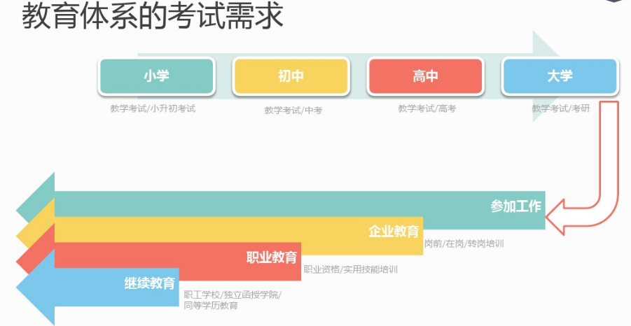
1.2.1.1
其中的市场规模也非常的庞大，其中学历教育、职业教育和语言教育所占比例非常大。
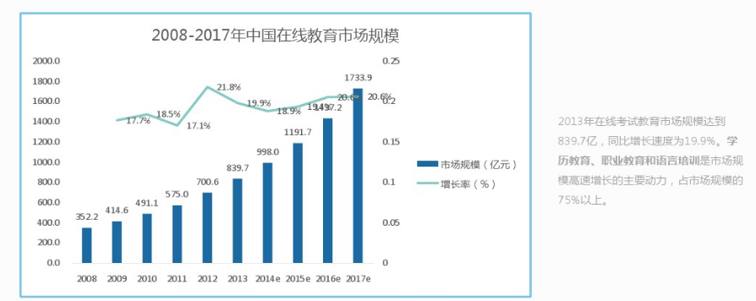
1.2.1.2
同时我们发现，在在线教育领域中，高等教育是所占比例最多的（我们的目标客户就是高等教育）
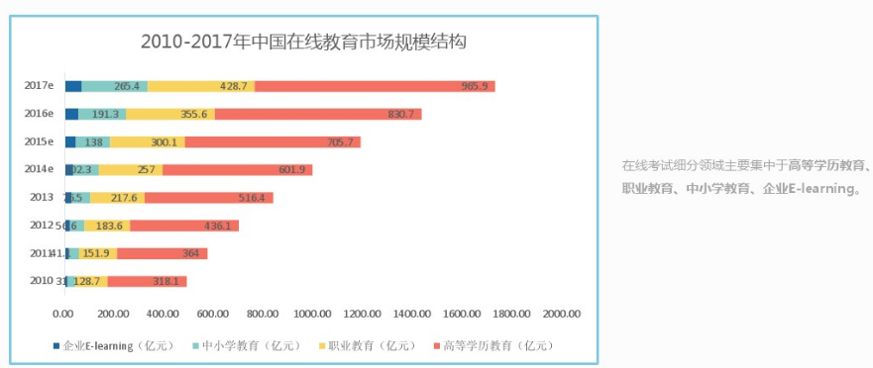
1.2.1．3
除了市场结构外，用户的规模也是每年都在高速增长的。
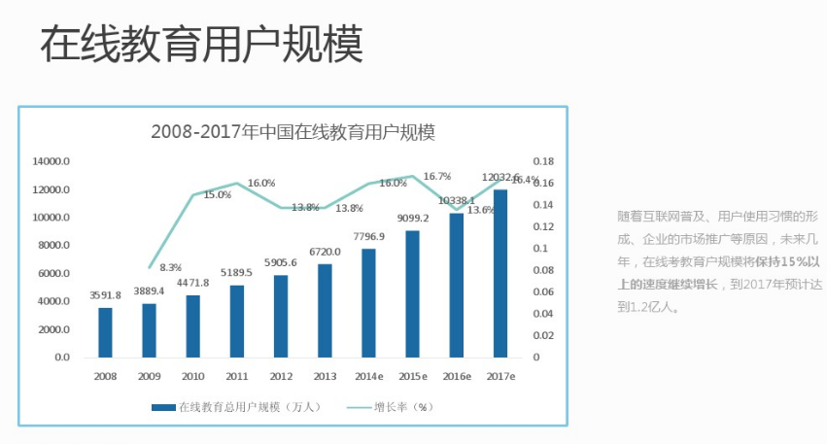
1.2.1.4
为了更好地比较各个产品的优劣，我们也做了功能分析表，来横向的比较产品的不同
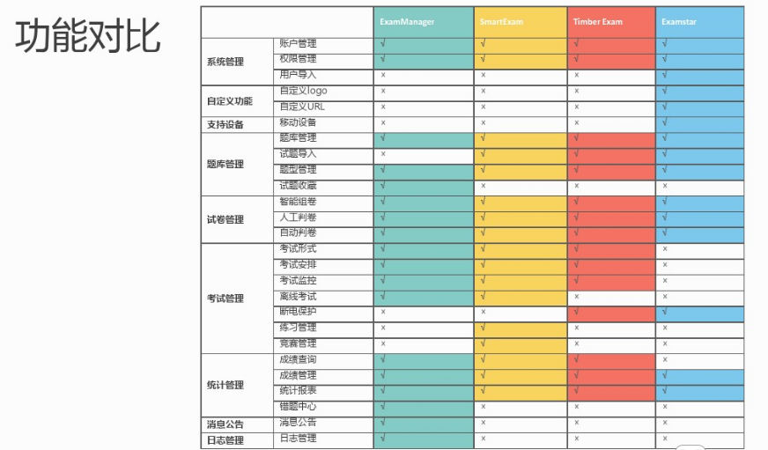
1.2.1.5
总的来说，在线考试系统基本上包含了市面上的考试系统的功能，同时市场规模和用户规模也是非常巨大的。

1.2.2 经济可行性分析
经济可行性：经济可行性是对一个项目经济收益的评价，本系统的开发经费对于普通团体、组织来说是完全可以接受的，并且维护方面不需要投入太多精力，管理起来也方便。

1.2.3 技术可行性分析
本系统采用新一代web全栈开发技术，充分实现了前后端的统一，更加利于提高开发效率，并且该框架在国内外均有很广泛的应用，技术相当成熟，具有很强的可扩展性。
Nodejs有着极其活跃的社区和代码贡献者，每天都有相当客观数量的模块发布出来，并且官方对Nodejs的核心维护与更新也十分积极。同时，在国内Nodejs不仅应用广泛还有许多可供参考的书籍资料，确保了技术的稳定性。作为非关系型的数据库MongoDB，数据存储结构十分灵活，数据操作语法也采用JavaScript，十分适合作为该框架的数据库部分。客户端的Angularjs目前十分火热，应用广泛，技术文档与参考资料丰富。且新版的Angularjs 2.0是一个里程碑式的版本，由Google团队进行维护。
有了始终保持活力的技术支持，系统开发起来也会更加正规和顺利，遇到问题也能得到更好的解决办法。

1.3 系统简介
本网站是一个实用性系统，采用的是目前社会正流行的MEAN框架，同时使用了MongoDB作为数据库系统，Express服务器框架，AngularJS前端框架，Nodejs服务器开发语言：
- JavaScript的服务器（Node和Express）；
- MVC模式的JavaScript客户端（AngularJS）；
- 非关系型数据库（MongoDB）；
- 用JSON对象来传输数据。
本网站主要用于教学考试，其中包含了：签到统计，试卷设置，用户管理，用户网盘管理（用于提交作业），提交作业，在线考试的功能。

1.3.1 系统总体功能
总体功能见图1.1：
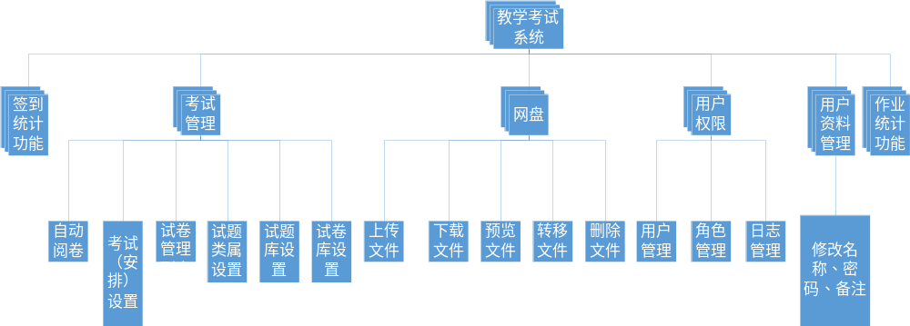
图1.3.1 系统总体功能
- 签到统计：每节课都会有相应的签到统计，可以看到签到的发起者，签到的课程，以及目前签到是否开放，应到人数实到人数与缺席、异常人数。同时也记录了每个人签到的明细（签到时间。签到同学，签到ip）
- 作业统计：根据模式不同，可以匹配出相同专业，若干个班级的每个学生作业情况，以及相同年级若干个班级的作业情况，
- 自动阅卷：可以阅卷修改
- 考试设置：可以根据以及排好的试卷模板，匹配学生以及考试时间，以及自动阅卷。
- 试卷库：根据导入的题目，新的组卷会打乱题目顺序，以及选项顺序，每个同学的试卷有不同的随机题目组成，但是难度相同
- 试题库：试题库中可以管理不同类型的试题，也可以批量导入试题
- 试题类属：增加或者修改、删除类属，类属是讲试题进行归类，比如第一章试题同意归为第一章的类。
- 角色管理：对每一个学生账户的角色可以进行管理。例如网盘容量，账号密码、姓名
- 角色管理：可以增加用户角色，比如已存在管理员与学生账户，可以增添教师类的账户。
- 日志管理：可以查看每个账号在系统中做过的操作
- 网盘：可以提交文字、图片、代码、pdf、视频。并且支持在线预览这些类型的文件
- 用户资料管理：能够管理自己账号的名称，密码，备注。

1.3.2 系统网络结构
教学考试系统的网络结构见图1.3.2。
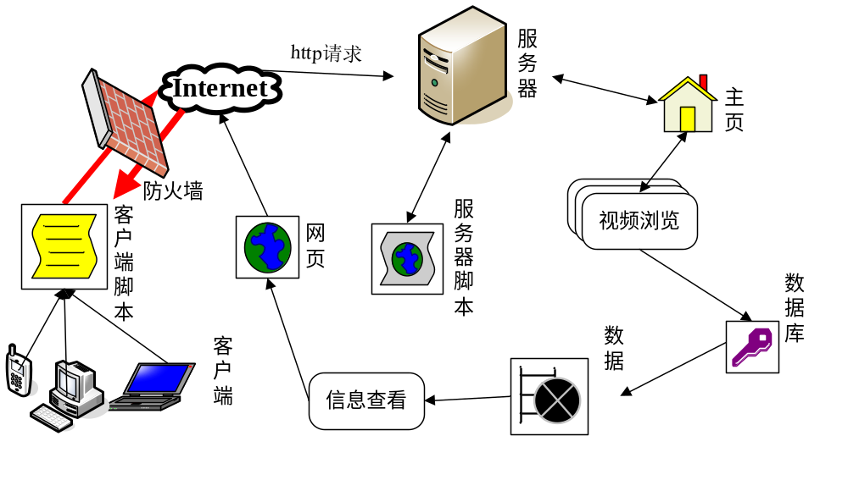
图1.3.2 系统网络结构
当用户向服务发送http请求时，服务器根据用户的请求找到相应的页面，然后运行页面上的脚本，最后以html的超文本方式通过Internet传送给用户。
当用户浏览页面上的新闻等信息并点击时，此请求通过Internet发送给服务器，服务器根据视频的信息查询数据库，从数据库中找到新闻等信息的地址，然后到指定地址取出该信息，再通过Internet传输给用户，用户浏览器负责将传输过来的数据流转换成信息，显示在页面上，用户即可观看信息。

1.4 系统目标
本系统主要目标是方便老师跟踪学生学习情况，管理学生签到，作业提交，在线考试来加强老师对学生学习情况的了解。

1.5 系统设计难点
系统设计难点在于考试、文件传输以及管理模块。
- 考试部分：实现三层随机管理，即试题、试卷、选项都是随机的，系统可以自动根据相关设置生成新的试卷；考试过程中的意外情况的处理，如提前交卷、突然断网或者关闭浏览器、时间结束自动交卷等，确保考生数据不丢失；对于选择题，系统可以自动改卷，并显示正确答案以供对比参考。
- 文件传输：文件上传下载均需要强大的网络支持，这里利用了Nodejs的异步传输机制，提高了文件上传下载的效率；同时在对图片等资源加载时，进行了一定的优化处理，尽最大可能减少资源加载所需时间。
- 管理模块：主要涉及用户、角色、日志等系统管理方面，用户可以按照模版批量导入，并且对不同的视图分配不同的权限，日志部分记录详细操作时间及动作。

1.6 小结
本节主要介绍了开发本教学项目的意义和目的，同时对系统的功能、开发所采用的技术以及市场需求做了一定的介绍。在充分了解了项目开发的背景后，经过可行性分析的三个环节，经过多次开会讨论，最终决定开发这个项目。此项目凝聚了我们项目团队全体成员的心血。

2. 开发平台及工具

2.1 开发工具
本系统主要采用的Webstorm 2016.1作为开发工具。
WebStorm 是jetbrains公司旗下一款JavaScript 开发工具。被广大中国JS开发者誉为“Web前端开发神器”、“最强大的HTML5编辑器”、“最智能的JavaScript IDE”等。与IntelliJ IDEA同源，继承了IntelliJ IDEA强大的JS部分的功能。该软件采用Java语言编写，所以使用的时候需要先安装Java运行环境。

2.2 开发平台

2.2.1 平台安装
系统使用Nodejs 5.10.1开发。Nodejs是一个基于 Chrome V8引擎的 JavaScript 运行环境。Node.js 使用了一个事件驱动、非阻塞式 I/O 的模型，使其轻量又高效。Node.js 的包管理器npm，是全球最大的开源库生态系统。可以到Nodejs官方网站获取最新安装包。

2.2.2 模块安装
项目用到的模块文件均存放在项目根目录下的node_modules目录下，各个模块的版本号以及依赖关系信息被记录在package.json文件中，安装模块时，可进入项目根目录执行命令：npm install。Nodejs的包管理器npm会根据json文件中所记录的信息安装相关模块。

2.3 数据库平台
数据库系统DBS（Data Base System，简称DBS）通常由软件、数据库和数据管理员组成。其软件主要包括操作系统、各种宿主语言、实用程序以及数据库管理系统。数据库由数据库管理系统统一管理，数据的插入、修改和检索均要通过数据库管理系统进行。数据管理员负责创建、监控和维护整个数据库，使数据能被任何有权使用的人有效使用。数据库管理员一般是由业务水平较高、资历较深的人员担任。^{[2]}
本系统采用的数据库系统是MongoDB。MongoDB 是由C++语言编写的，是一个基于分布式文件存储的开源数据库系统。在高负载的情况下，添加更多的节点，可以保证服务器性能。MongoDB 旨在为WEB应用提供可扩展的高性能数据存储解决方案。MongoDB 将数据存储为一个文档，数据结构由键值(key=>value)对组成。MongoDB 文档类似于 JSON 对象。字段值可以包含其他文档，数组及文档数组。
NoSQL(NoSQL = Not Only SQL )，意即"不仅仅是SQL"。在现代的计算系统上每天网络上都会产生庞大的数据量。这些数据有很大一部分是由关系数据库管理系统（RDMBSs）来处理。 1970年 E.F.Codd's提出的关系模型的论文 "A relational model of data for large shared data banks"，这使得数据建模和应用程序编程更加简单。
通过应用实践证明，关系模型是非常适合于客户服务器编程，远远超出预期的利益，今天它是结构化数据存储在网络和商务应用的主导技术。NoSQL 是一项全新的数据库革命性运动，早期就有人提出，发展至2009年趋势越发高涨。NoSQL的拥护者们提倡运用非关系型的数据存储，相对于铺天盖地的关系型数据库运用，这一概念无疑是一种全新的思维的注入。
NoSQL数据库与传统的关系型数据库相比，它具有操作简单、完全免费、源码公开、随时下载等特点，并可以用于各种商业目的。这使NoSQL产品广泛应用于各种大型门户网站和专业网站，大大降低了运营成本。
2010年，随着互联网Web2.0网站的兴起，NoSQL在国内掀起一阵热潮，其中风头最劲的莫过于MongoDB了。越来越多的业界公司已经将MongoDB投入实际的生产环境，很多创业团队也将MongoDB作为自己的首选数据库，创造出非常之多的移动互联网应用。
MongoDB的文档模型自由灵活，可以让你在开发过程中畅顺无比。对于大数据量、高并发、弱事务的互联网应用，MongoDB可以应对自如。MongoDB内置的水平扩展机制提供了从百万到十亿级别的数据量处理能力，完全可以满足Web2.0和移动互联网的数据存储需求，其开箱即用的特性也大大降低了中小型网站的运维成本。

2.4 运行平台

2.4.1 操作系统要求
本系统设计运行在Windows XP/7/8/10, Linux , Mac 操作系统环境下，因为该系统用户界面友好，易学易用。

2.4.2 软件要求
IE11、Chrome、Firefox。

2.4.3 硬件要求
CPU：Intel的Core处理器或者AMD处理器；
硬盘：50G SSD硬盘；
内存：1GB；
显卡：32或者64位真彩色；
网卡：要与IEEE 802.1X标准兼容；
声卡：无要求。

2.5 小结
本章主要阐述了系统的开发平台和数据库平台中的一些基本概念，以及介绍了Nodejs、MongoDB以及NoSQL的特性和优点、系统运行软硬件配置要求等。

3. 系统架构
本系统采用了全新的MEAN (MongoDB+Express+Angularjs+Nodejs)架构，区别于传统的LAMP (Linux+Apache+Mysql+PHP)架构，该框架是基于Javascript的全栈开发技术。
JavaScript作为网络开发语言已经越来越流行，它一开始作为小众项目发展，而现在已经渗透到企业，并可以在大型公司像微软、易趣网、LinkedIn、雅虎、沃尔玛、Uber、Oracle中看到。
MEAN框架是指使用四项基本技术：MongoDB(非关系型数据库)，Express(web服务器)，AngularJS(前端MVC框架)和Nodejs(JavaScript服务器运行环境)。使用这四款工具可以让开发人员创建高效、有组织的、交互式的应用程序，每个工具的语言都是JavaScript，你可以无缝地贯穿整个Web的开发过程，它的特点有：
- JavaScript的服务器（Nodejs和Express）；
- MVC模式的JavaScript客户端（AngularJS）；
- 非关系型数据库（MongoDB）；
- 用JSON对象来传输数据。
无论是数据库、服务器还是客户端，只需要一门单独的语言JavaScript，这极大的提高了开发生产率，甚至客户端的开发人员也可以很容易地理解服务器上的大部分代码。从数据库开始，信息以JSON格式来存储，然后可以写JSON的查询发送到浏览器的前端。这特别适用于团队开发。MEAN框架使这一切变得更加透明，并已被证明能大大节省开发时间、充分提升开发效率，使全栈开发成为可能。。
以下对网站做详细的系统分析，以方便用户的使用。

3.1 概括描述
本系统是一款集成式的教学考试解决方案，更加符合现代化多媒体教学的思想，有效的提高教学便捷度。主要有随堂签到、作业练习、在线考试、系统管理、文件管理五大核心功能模块。
在对系统需求进行详细分析之后，对服务器、数据库以及客户端架构进行了详细的设计与改进，并在细节处进行了一定的优化处理。

3.2 服务端架构
The server side uses a lightweight web services framework based on Nodejs ---express. It divides the requests from the clients into one route. Each http request corresponds to a routing rule. The entire routing rule processing is asynchronous, avoiding the response blockage caused by synchronous processing of data and affecting the user experience.。
The complex service-end business logic processing is processed on a one-by-one basis to make the developer's thinking more clear and help improve the development efficiency.。
The following only lists a few major server-side routing rules：
- /authenticate：User authentication login；
- /users.patch：Queries users by specified criteria
/users.put: Paging query users
/users.post: New users
/users_id.delete: Delete user by user id
/users_id.put: Update user information by user id
- /questions.path: Queries questions by specified conditions
/questions.put: Paging query questions
/questions.post: Add questions
/questions_id.delete: Delete questions by the test id
/questions_id.put: According to the test id update questions
- / sheets.get: Query all papers
/ sheets.put: Query the test paper by specified conditions
/ sheets.post: Add test paper
/ sheets _id.delete: Delete test paper by test paper id
/ sheets _id.put: Press test paper id to update test papers
- /exams.patch: Query specified exam
/exams.put: Paging Query Exam
/exams.post: Add exam
/exams_id.put: Update test information for students to submit test papers
- /signs.get: Return all check-in records
/signs.patch: Query the check-in information according to the specified conditions
/signs.put: Pagination query registration
/signs.post: Add a check-in record
/signs_id: Query user check-in status based on id
- /files.put：Paging query file
/files.post: create a new file
/files_id.patch: File paste copy operation
/files_id.delete: File deletion operation

3.3 数据库架构
数据库设计是建立数据库及其应用系统的技术，是信息系统开发和建设中的核心技术，具体说，数据库设计是指对于一个给定的应用环境，构造最优的数据库模式，建立数据库及其应用系统，使之能够有效地存储数据，满足各种用户的应用需求（信息要求和处理要求）。这个问题是数据库在应用领域的主要研究课题。按照规范设计的方法，考虑数据库及其应用系统开发全过程，将数据库设计分为以下六个阶段：需求分析阶段、概念结构设计阶段、逻辑结构设计阶段、物理结构设计阶段、数据库实施阶段、数据库运行和维护阶段。
本系统采用非关系型数据库(MongoDB)，区别于传统的SQL数据库，它的存储方式更加灵活。MongoDB是由C++语言编写的，是一个基于分布式文件存储的开源数据库系统。在高负载的情况下，添加更多的节点，可以保证服务器性能。
MongoDB旨在为WEB应用提供可扩展的高性能数据存储解决方案。MongoDB将数据存储为一个文档，数据结构由键值(key=>value)对组成。MongoDB文档类似于 JSON 对象。字段值可以包含其他文档，数组及文档数组。
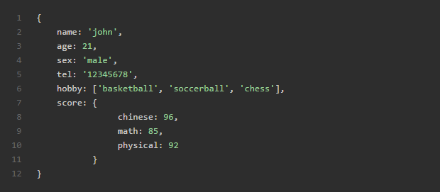
本系统的数据库集合定义（共12个）如下：

用户集合
Mainly contains fields：
- code：登陆用户名
- name：用户真实姓名
- pwd：密码(hash过后的非明文密码，确保账户安全)
- remark：备注信息
- role：用户权限
- diskSize：User's personal working directory size
- usedSize：User's personal working directory used size
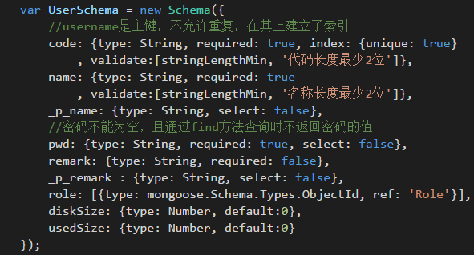
用户user集合

角色集合
按不同角色分配不同权限，主要包含字段：
- code：角色代号
- name：角色名称
- permits：Role permission string
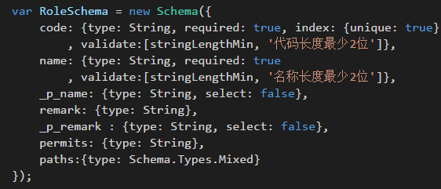
角色role集合

日志集合
主要包含字段：
- user：操作记录的用户
- method：操作动作
- date：操作记录时间
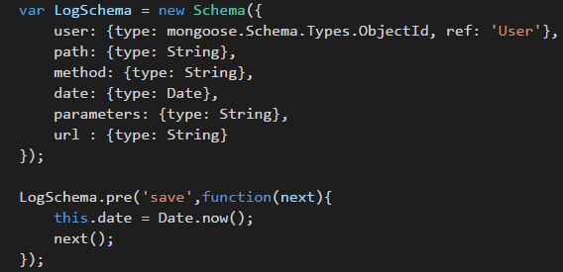
日志log集合

文件集合
主要包含字段：
- name：对用户显示文件名，不含扩展名
- fname：真实文件名
- size：文件大小，单位B
- mimetype：文件类型
- path：绝对路径，用/分割每一层，不含文件名本身
- history:[{name,date,type,remark}]：Modify history, user is user ID, date is modification time, type operation type, remark comment
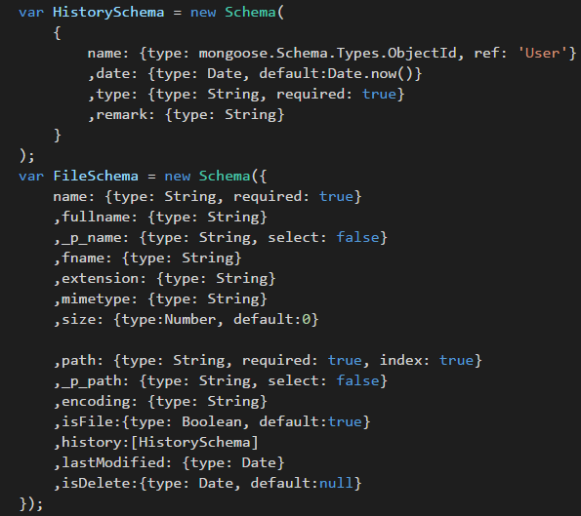
文件file集合

试题类属集合
每个试题所属的章节信息，例如"第三章 白盒测试"等，主要用于组卷时能区分挑选哪些试题参与组卷。目前试题都直接依附于一个类属，将来可以设计类属的树形结构，可以在选择试题时更加灵活的选择章节。 主要包含字段：
- name：类属名称
- remark：备注
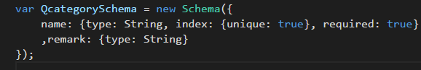
试题类属qcategory集合
- 试题集合：记录每个试题的结构，由于需要考虑一题多样，每个试题都包含一个子文档数组，是该题的多种样式，在生成考卷时需要随机选取。主要包含字段：
- desc：试题题干范例，由于存在一题多样，这仅仅是个范例，具体试题在form字段中
- category：类属ID
- point：分值，默认1
- type：类型，目前支持 单选，多选，后续可加入判断，填空四种类型
- remark：备注
- numForm：试题式样个数
- form：试题样式数组
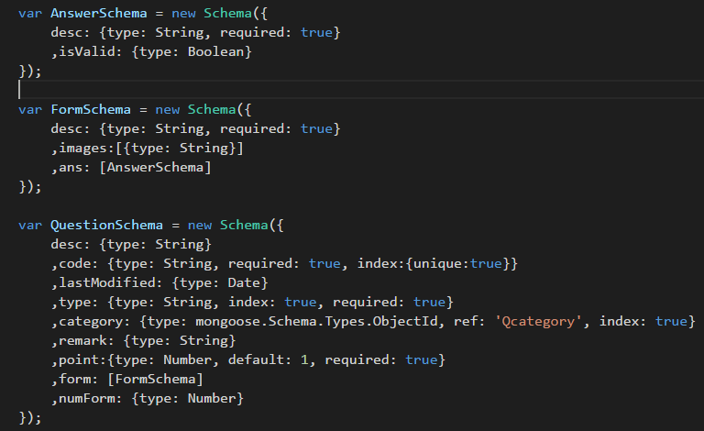
试题question集合

组卷集合
组卷是记录有哪些试题如何组成一个集合的，不包含具体的题目，而仅仅是一个配置情形组卷能回答的问题是：软件测试期中测验应考那几个章节，每个章节多少道题目，什么题型。包含主要字段：
- name：试卷名称
- num：The total number of questions, which is currently the sum of the number of topics included in the statistics
- remark：备注
- detail：试题明细
- category：来自哪个章节
- type：试题类型
- num：Number of questions
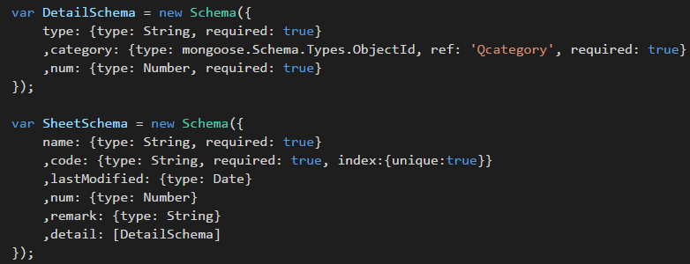
组卷sheet集合

试卷集合
考试试卷是定义每个学生考卷具体内容的表，包含了题目的详细信息，这里应该是多次随机以后的固定结果，同时还可以记录学生的提交答案，参考答案，考试成绩等信息。对qid的说明，这里的qid仅作为对比答案的一个标识符，并不能直接对应Question对象，因为存在多种样式的可能。包含主要字段：
- config：考试配置ID
- tester：参考人员ID
- questions：试题内容
- qid：试题ID号
- type：试卷类型
- point：分值
- ans：提供的可选答案
- ansExpect：参考答案
- ansSubmit：提交的答案
- ansIndex：正确答案索引值
- isSubmit：是否已经提交答案
- dateCorrect：判卷日期
- isCorrect：是否已经判卷
- score：成绩
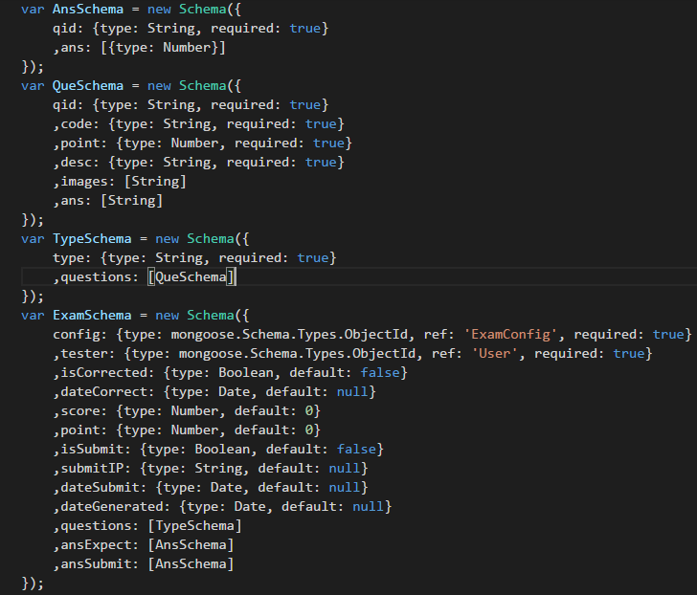
试卷exam集合

考试配置集合
考试配置是定义使用哪套试卷，考试日期时间，参考人员等信息。主要包含字段：
- name：考试名称
- sheet：试卷ID
- canReview：是否能复卷，查看参考答案
- autoCorrect：是否自动判卷，如果不自动判断，需要手工或者批量判卷
- isFull：是否是测卷，测卷时会试题的每种式样都会产生一道题
- isGenerated：是否已经生成了试卷，考试定义以后，还需要一个较长的生成试卷过程，且任何对考试试卷套数和试卷的变动都导致需要重新生成试卷，这里仅用于标志是否已经生成了试卷
- dateGenerated：生成试卷的时间戳
- isPublic：可以决定考卷学生是否可见，公开还是不公开
- dateBegin：考试正式公布的考试开始时间
- minAhead：允许提前获取试卷的时间，考试公布的开始时间-提前的分钟数就是考生能获取试卷的时间，也是决定“未开始”还是“考试中”状态的决定条件。提前的时间允许在[0,20]范围内。
- dateBeginAhead：上面两个变量之和，即真正开始开始进入考试的时间
- dateEnd：考试正式公布的考试结束时间，是决定考试是否能提交答案的条件。
- isPublic, isGenerated：考卷的状态是考试中（即请求试卷的时间是否在[dateBegin-minAhead, dateEnd]之间）
- pattern：参考学生的学号匹配字符串
- numTemplate：模版套数
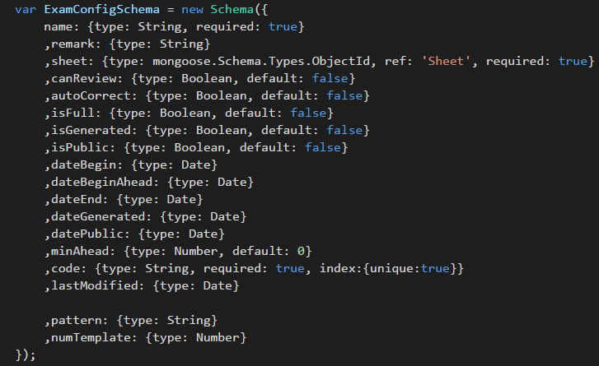
考试配置examconfig集合

Check in the collection
Mainly contains fields：
- name：签到的名称，一般就是签到对象群的名称
- owner：发起人
- create：发起时间
- signgroup：签到对象
- isClosed：是否已经关闭
- numExpected：应签人数 = 实签人数 + 异常人数
- numReal：实签人数
- numException：异常人数，主要是指代签和请假的人数
- history.date：时间
- history.name：执行动作的用户
- history.type：执行动作的名称
- detail.name：学生对象id
- detail.date：签到时间，或者记录最后修改状态的时间
- detail.status：签到状态，默认为未签到，自行签到后变成签到状态，也可以被教师标记为代签，请假状态
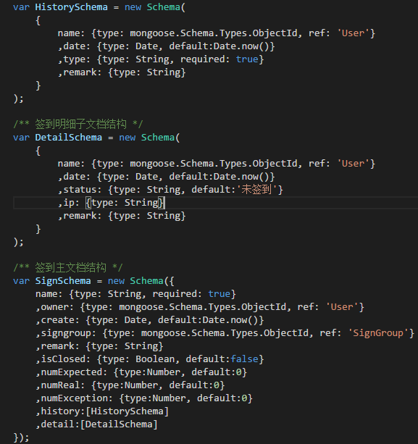
签到sign集合

签到用户组集合
主要包含字段：
- name：对象群的名称
- pattern：对象群一般是通过学号的前缀来区分的，这里记住其正则表达式
- remark：备注
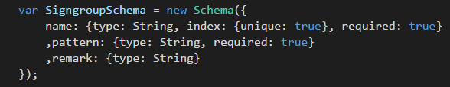
签到用户组signgroup集合

系统变量集合
定义系统变量，主要用于记录一次性的值，例如当前最大编号 。主要包含字段：
- codetype：编号类型，表明是 exam，sheet，还是question
- maxNo：记录下一个最大的编号，注意不是系统当前最大编号，如需使用可直接取最大编号给新增类型编号，再自增一个编号为下一次使用准备
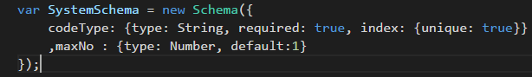
系统变量system集合

3.4 客户端架构
系统客户端为web端，采用Angularjs框架技术，它是一款MVC框架，具有双向数据绑定、服务、指令、控制器等特性，区别于Jquery等框架，它将javascript代码完全与html页面代码分离，有效地避开了DOM操作，让开发者专注于前台的业务逻辑而不用担心数据的展示。
Angularjs同样通过路由规则，将html页面与对应的页面控制器绑定，用户只需在完全使用javascript代码写成的控制器中向服务器发送请求、接收请求、处理数据，而只需将数据以变量的形式展示在html页面，Angularjs会监控变量的变化来实时更新数据，以此实现数据双向绑定。
以下是Angularjs控制器与相应的html页面的文件结构，仅列出几个主要文件：
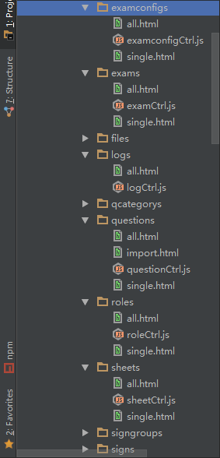

3.5 小结
本章介绍了系统的服务端、数据库以及客户端的详细结构设计与细节优化。系统架构设计是整个项目设计过程的核心部分。
在网站制作前，首先要对网站的布局，整体架构设计好，这是整个项目成败的关键。要对项目各个模块规划好，那么在以后写代码实现的时候就可以照着事先设计好的图纸一步步敲代码。
服务端是系统的核心部分，在充分考虑设计合理的情况下，还要考虑性能问题，如何更好的应对高并发是一个设计难点。
数据库的设计要求宁可多建一张表也不能用的时候去做复杂查询，因为查询时很耗时的操作，这对服务器的压力是一个挑战。
客户端设计要求简约得体，布局合理，易于操作入门，界面友好，同时能很好的处理低带宽带来的长时间等待加载情况，尽可能的优化性能。

4. project files

4.1 功能介绍
The system is based on a design philosophy that is more closely related to modern teaching. It combines a series of programs with the actual teaching of the school and integrates the following functions into the system:：
- Sign in：The teacher (administrator) publishes the check-in notice, the student confirms that the student has arrived and can explain the leave information, etc. At the same time, the system will record the IP address of the computer used by the student to detect such abnormal sign-in phenomenon；
- Homework exercises：The student uploads the assignment file to the personal working directory according to the teacher's request. The background of the system will automatically detect whether the designated assignment is submitted on time. The teacher can view the detailed assignment submission.；
- Online exam：The use of three-level random structure to achieve a truly automated paperless examination. Teachers can edit test questions or import in batches. When the test is released, the system will randomly grab the questions from the test question bank and generate multiple sets of test papers, and then randomly assign them to selected students. Even if the students are on the same questions during the test, the answers will be in sequence. Also different, so as to avoid cheating and ensure fairness as much as possible。
- System Management：System management is divided into three parts: user management, role management, and log management. Administrators can add, delete, and review users, and import them in batches. Role management ensures that different roles have different system privileges. In the log management, you can view the details of the user's system operations.。
- FILE management：Users have their own dedicated work folders that can be uploaded, downloaded, deleted, previewed, renamed, copied, moved, and so on. Online preview of common files such as pictures, audio, video, text, C/C++/Html/Css source code, etc.。

4.2 File structure introduction

4.2.1 客户端文件
前端采用Bootstrap+Angularjs框架，其中用到了font-awesome图标图，保证了页面的美观性。同时采用Angularjs架构，是前端业务逻辑十分清晰，以下是主要html页面及其控制器简介：
- components：主要页面及逻辑控制器目录
- examconfigs/all.html:考试设置详情页面
- examconfigs/examconfigCtrl.js: 考试设置详情页面控制器
- exams/all.html:考试显示界面
- exams/examCtrl.js:考试显示界面控制器
- files/all.html:网盘主界面
- files/uploader.html:文件上传界面
- files/video.html:视频播放界面
- files/fileCtrl.js:网盘主界面控制器
- logs/all.html:日志显示界面
- logs/logCtrl.js:日志显示界面控制器
- questions/all.html:试题库主界面
- questions/import.html:试题导入界面
- questions/questionCtrl.js：试题库主界面控制器
- roles/all.html：角色管理主界面
- roles/roleCtrl.js:角色管理主界面控制器
- sheets/all.html:试卷库主界面
- sheets/sheetCtrl.js：试卷库主界面控制器
- signs/all.html:签到主界面
- signs/signCtrl.js:签到主界面控制器
- users/all.html:用户管理主界面
- users/import.html:用户批量导入界面
- users/userCtrl.js:用户管理界面控制器
- libs:数据处理服务以及其他组件
- authService.js:认证服务
- arrayService.js：一次性从服务器加载数据
- baseService.js:基础的http请求服务，为各个控制器提供请求接口
- paginator.js:分页功能组件
- permission.js：视图页面权限控制功能组件
- pCodeService.js：权限字符串解析组件
- contextService.js：通用的参数传递的服务类
- utilsService.js：定义了常用的公共函数和方法
- multidownload.js：客户端文件下载组件

4.2.2 服务端文件
服务端为express模块搭建的web服务器，处理请求与数据计算处理相关文件编写分配合理，充分体现了模块化的设计理念，主要文件模块如下：
- libs：服务端数据处理模块
- Const.js：常见错误类型定义
- pCode.js：Permission string encryption
- pinyin.js：Chinese Pinyin Library
- serverLogger.js：Server-side validation and log processing
- utils.js：Construct a uniform numbered string based on the specified type and number
- utils：Server tool file
- dirList.js：Commonly used tool functions
- generatePWD.js：Generates the encryption pattern for the specified password. It is mainly used to generate the first user when the database is initialized.。
- htmlConvert.js：HTML Escape and reverse function
- importJSON.js：Import JsonFormat questions
- importSmartExam.js：Question Text Conversion
- initRoleUser.js：Initialize the database to increase the permissions and user operations for initial database initialization。
- isNumber.js：Storage capacity unit conversion
- line_reader.js：Read file content by line
- questionConvert.js：JSON Question Analysis Library
- api.js：expressServe the core routing file and handle all http requests from the client
- server.js：NodejsService startup file
- config.js：Service startup server configuration file, including directory configuration, database connection configuration, etc.

4.2.3 Database file
This describes the database collection model defined by the server. The mongoose module of Nodejs is used to easily define the database collection. Mongoose is an odm. The concept of odm corresponds to orm in sql. That is, the layer of activerecord in ruby ​​on rails. The orm full name is Object-Relational Mapping, object relational mapping; and odm is Object-Document Mapping, object document mapping。
Its role is, in the program code, define the data format in the database, and then take the data through them, you can map the document in the database into an object in the program, this object has a series of methods such as .save.update , and .title .author and a series of attributes. When these methods are invoked, odm automatically converts the corresponding mongodb shell statement to send it for you based on the conditions you used to call it. Naturally, chained calls in a program are more flexible and convenient than hand-written database operations.。
- exam.js：Test paper object collection
- examconfig.js：Test configuration object collection
- file.js：File object collection
- log.js：File object collection
- qcategoty.js：Test item generic object collection
- question.js：Question Object Collection
- role.js：User role object collection
- sheet.js：Group volume collection
- sign.js：Check in the collection
- signgroup.js：Check-in object collection
- system.js：System Variable Collection
- user.js：User object collection

4.3 summary
This chapter describes the system project file structure and the role of each file. The structure of the entire project file is clear, the division of labor is clear, and it is convenient for later project testing and maintenance.。

Use introduction

5.1 Login module effects
Open Chrome browser, enter the URL, you can enter the main interface of the system, in the home page can log in user account or background management account. When you log in to the background management account, you enter management, as shown in the following figure. When the login is successful, you can perform some updates, deletes, and other operations on the website.。
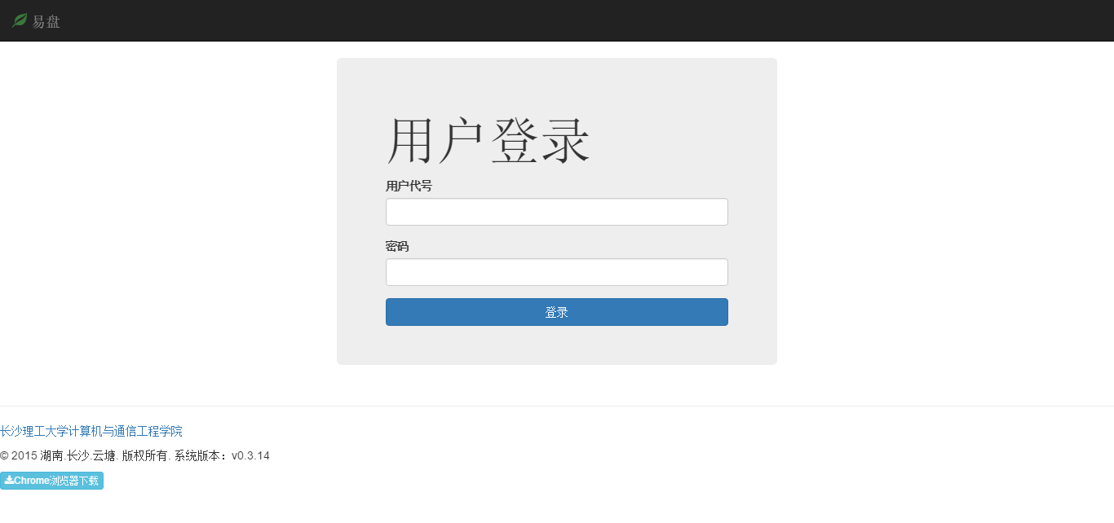
图5.1.1 用户登录界面
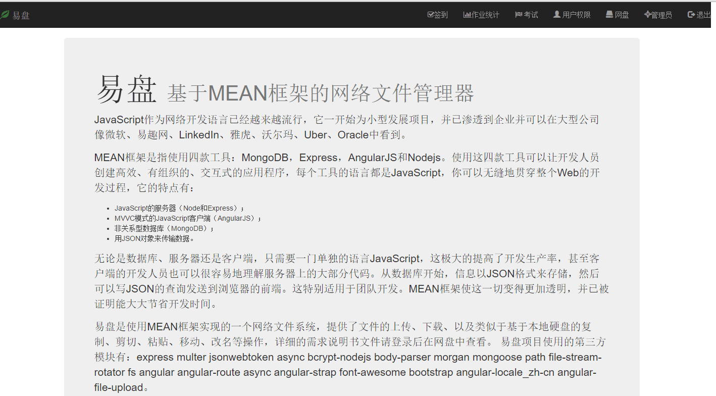
图5.1.2 后台登录成功后的界面

5.2 Website Management Module

5.2.1 Sign-in management
Sign-in management mainly facilitates the backstage mastering of the user's attendance status. You can view the check-in object list, view the check-in details list, initiate new check-in and other columns, so that the check-in can be updated at any time to facilitate the query. The interface is shown in the figure below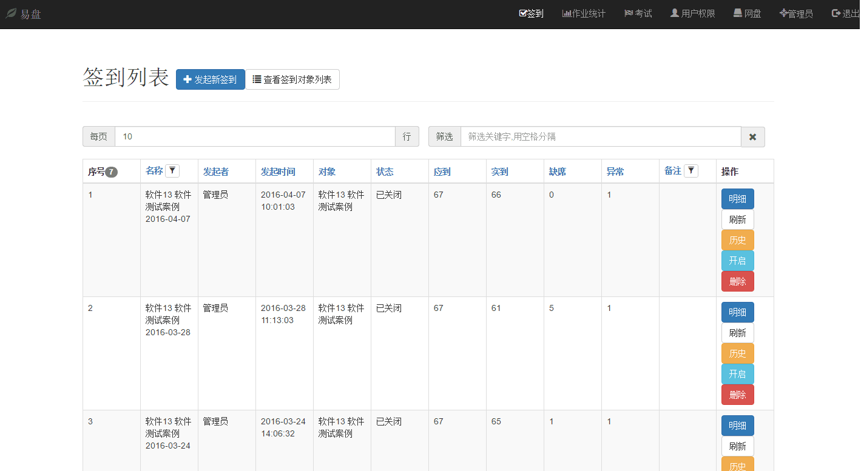
图5.2.1.1 签到管理

5.2.2 Job Statistics Management
The content of the job is constantly updated, so the management of job statistics is mainly to manage the information that the students hand in to the platform. Interface as shown：
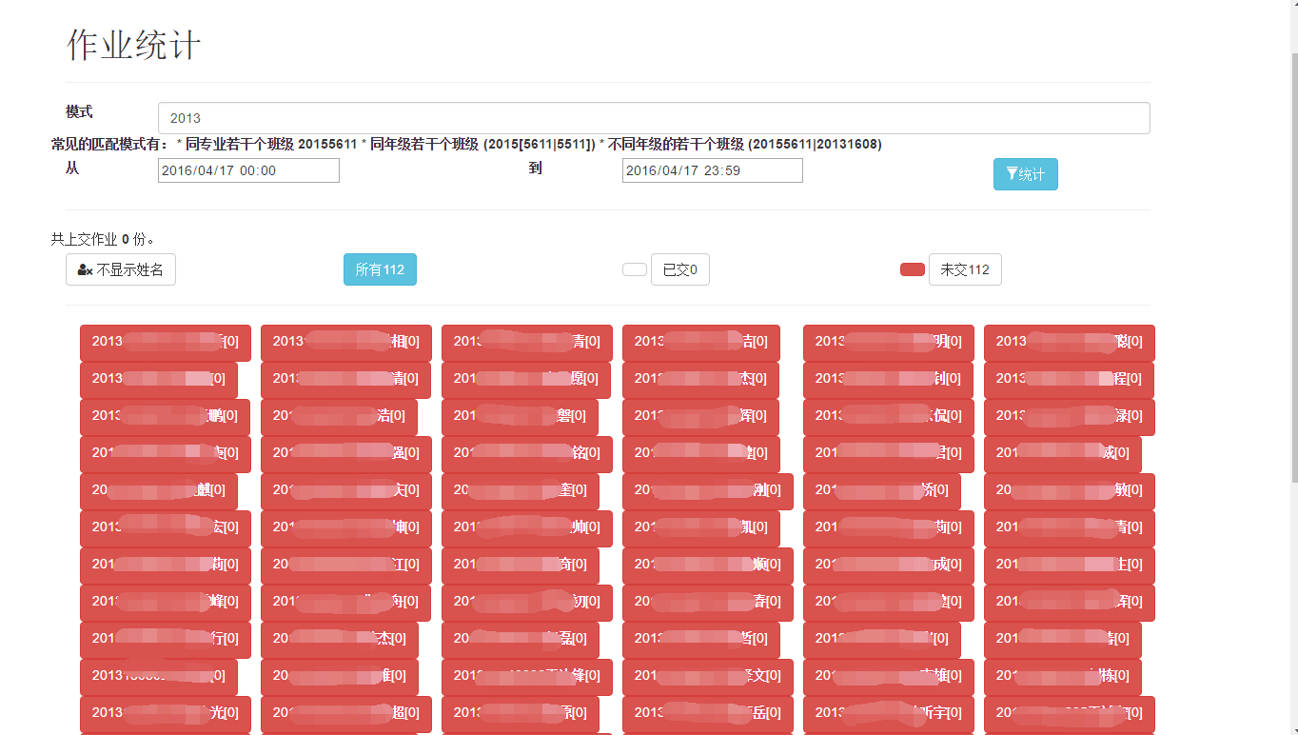

图5.2.2.1 团队成员管理

5.2.3 Examination management
Examination management mainly consists of five categories: test papers, test settings, test bank, test bank, and test questions. The background can be freely grouped, difficult to select, the interface as shown。
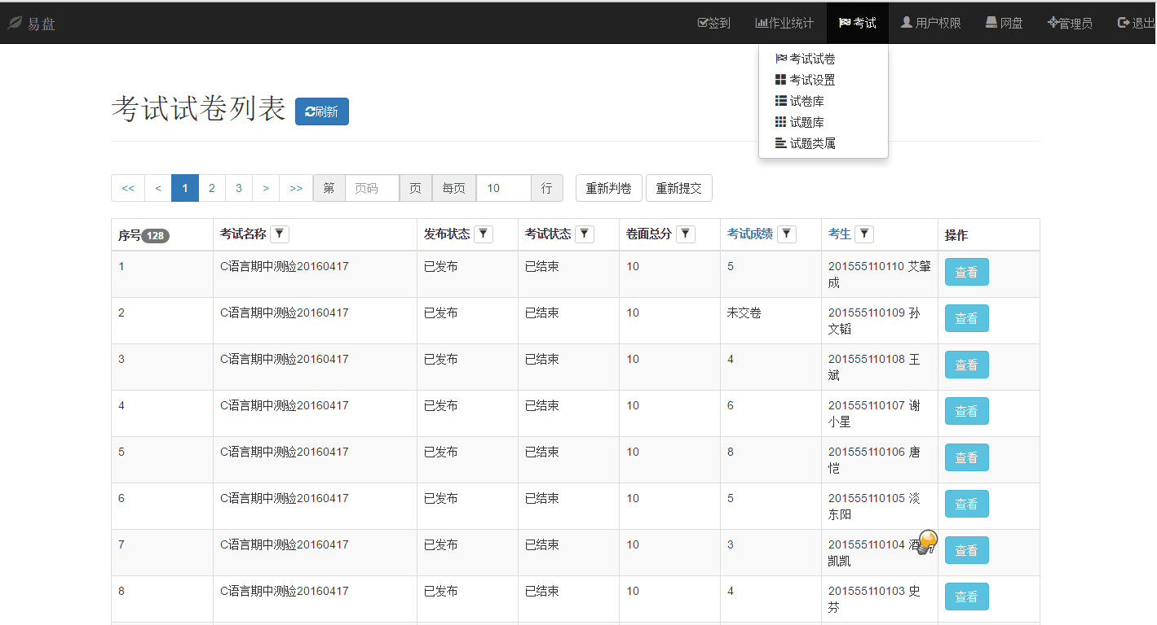
图5.2.3.1 考试试卷管理
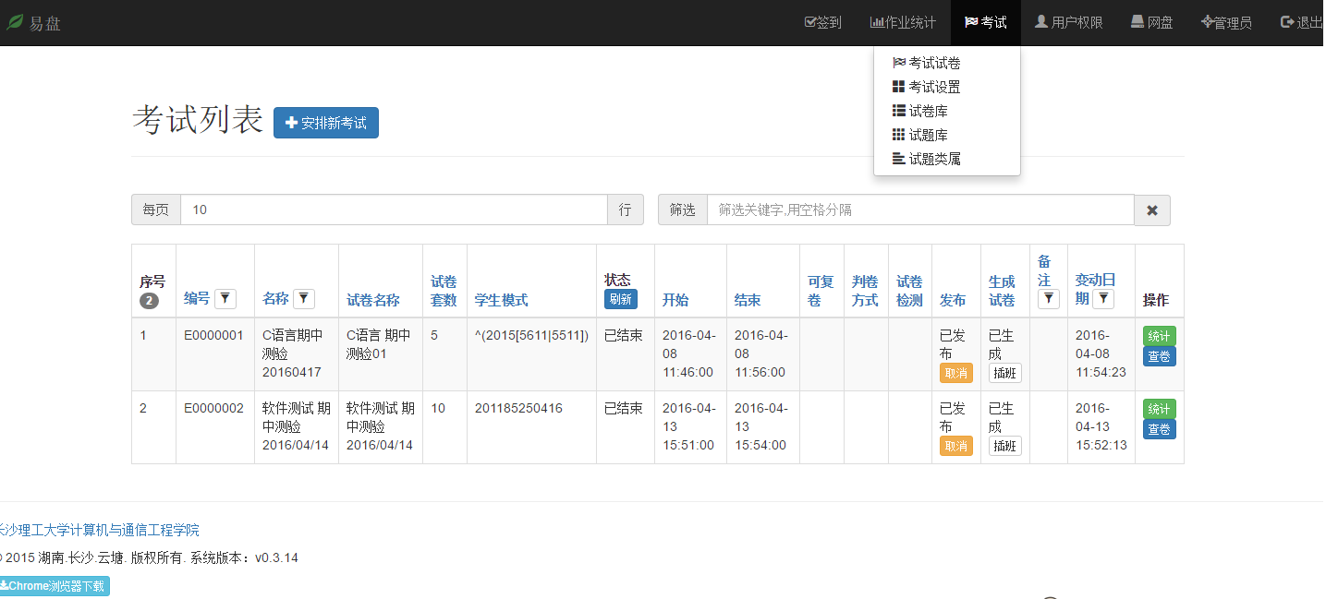
图5.2.3.2 考试设置管理

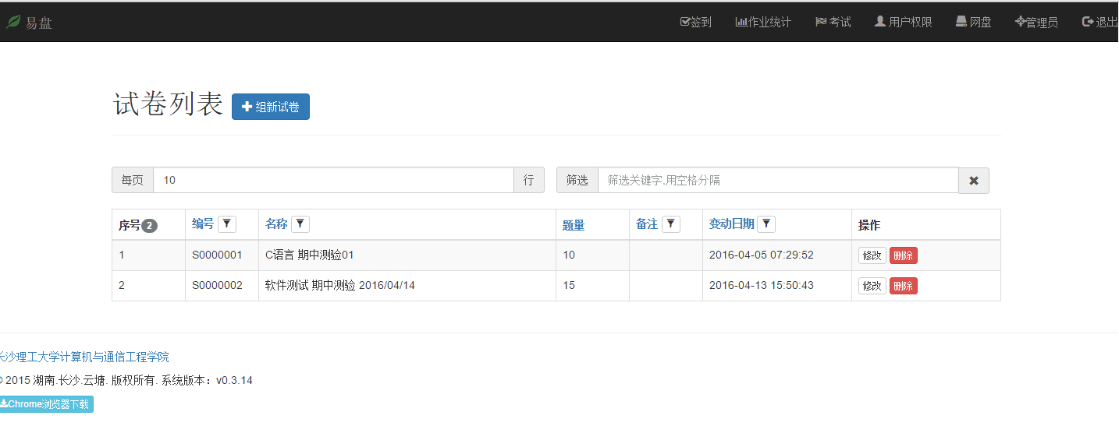
图5.2.3.3试卷库管理

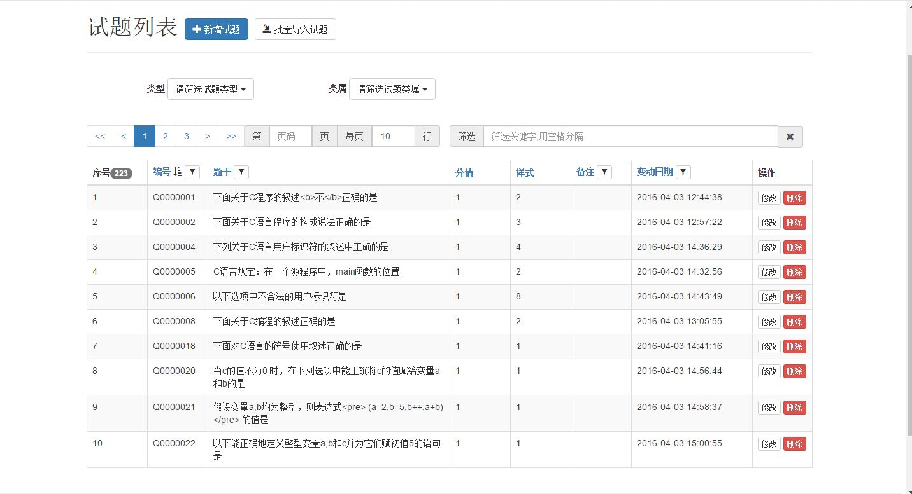
图5.2.3.4试题库管理
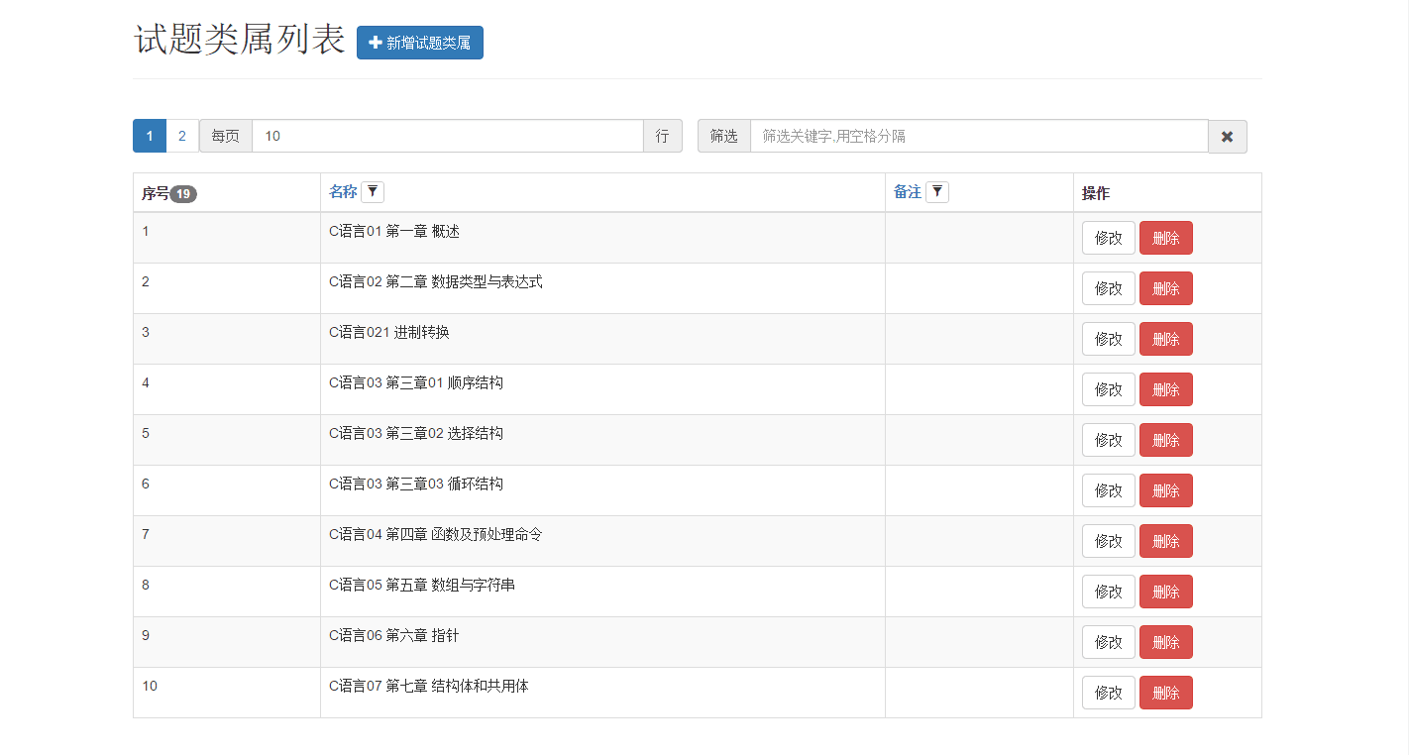
图5.2.3.5试题类属管理

5.2.4 User rights management
It mainly includes user management, role management, and log management. as the picture shows。
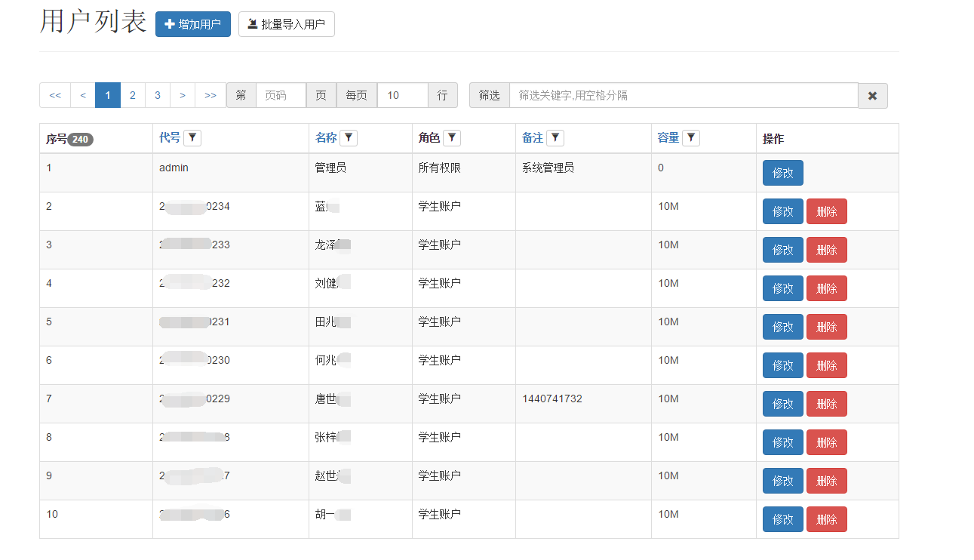
图5.2.4.1 User Management
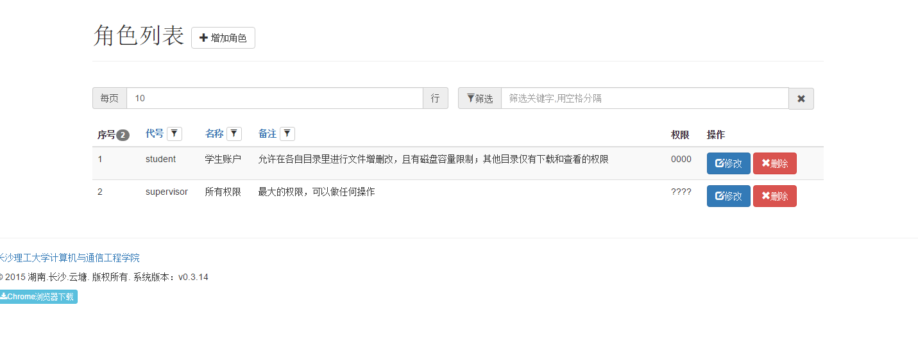
图5.2.4.2 Role management

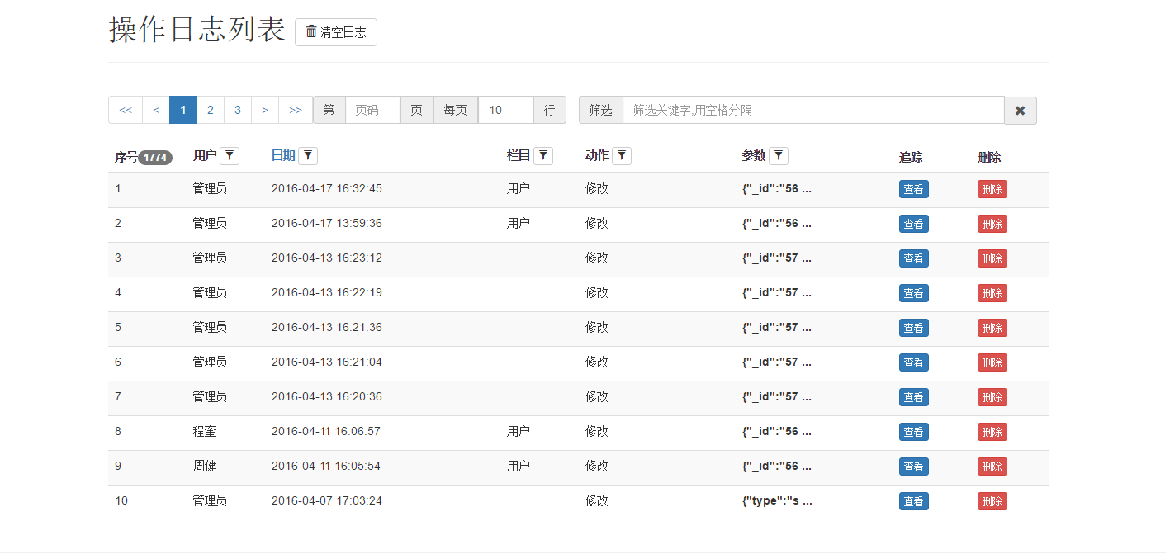
5.2.4.1 Operation log management

5.2.5 Document management
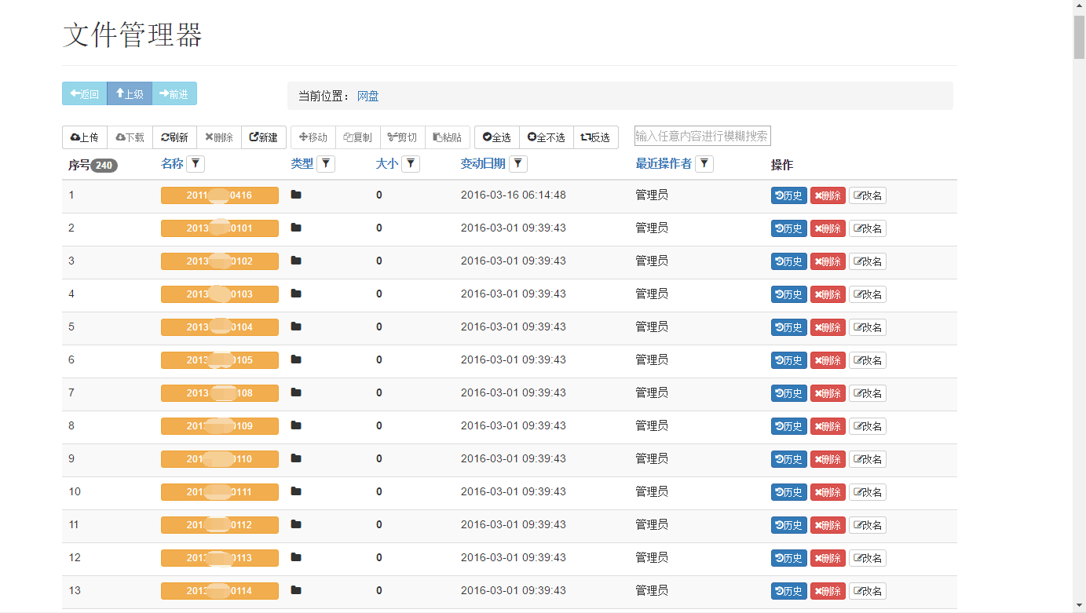
5.2.5文件管理

5.3 summary
This chapter introduces the detailed functions and using procedures of this system, and explains the specific details through specific drawings and texts. For the introduction of the previous chapters, this chapter mainly focuses on the screenshots of the works. It corresponds to the previous plans, and the functions of each module are basically implemented. For each detailed detail, a screenshot of the interface is made. Completion of the project's code writing task。

6. test

6.1 Module test

6.1.1 Sign-in management test
Modules |  | Sign-in management | Program Version |  | V0.3.14
Test Browser |  | Chrome 49 | Testing purposes |  | Verify the sign-in function existsbug
Administrator role test
Steps | Operation description | data | Desired result | actual results | Test state（P/F）
Sign up | Click "Start new sign-in button" and enter data in object, name, and comment | Objects  ：Software 13 Software Test Cases  Name: Software 13 Software Test Case 2016-04-17  Remarks: Test case | Can get an open sign-in project。 | Get a normal open sign-in project. | P
Check the list of checked in objects | Click the "View check-in object list" button | No data input | Ability to get check-in project information in the form of a list | Get a list of check-in project information | P
Edit each page list with a few lines to sign in the project | Enter 1 line, enter | Number of rows: 1 | Get a list of checked items with only one row per page | Get a list of check-in items with only one line per page | P
Filtering check-in items | Enter keywords to filter | Keywords: Test case | Get project information containing keywords | Got project information containing keywords | P
Details of the check-in project | Click the "Details" button on one of the rows in the list | No data input | Get the student ID, name, time, status (with or without sign), ip, notes, and information. At the same time, you can use the status of the administrator to check in, leave, sign, and sign. | The actual state is the same as the expected state | P
Sign in | In a check-in project details interface, check-in a student | No data input | Student status changed to checked in | Student status changed to checked in | P
Signed on behalf of | In a detail interface of a check-in project, a student signing operation is performed | No data input | Student status changed to sign | Student status changed to sign | P
Leave | In a detail interface of a check-in item, a student is asked to leave for work. | No data input | Student status changed to leave | Student status changed to leave | P
Not signed | In the detailed interface of a check-in project, unsigned operations are performed for a student. | No data input | Student status changed to unsigned | Student status changed to unsigned | P
Go to project view | In the detail interface of a check-in item, click the Go to Project View button | No data input | Change from the state of each row to the table state | Change from the state of each row to the table state | P
Click to show the name | Click on the display name in the item view table | No data input | Each table contains a name in addition to the student number | Each table contains a name in addition to the student number | P
Click on a student to sign in, leave, sign on behalf, sign out, and note | Click on a student box in the project view | Remarks: Project Test | Five operations are successful, the status will be changed immediately after operation, and the remarks will take effect | Five operations are successful, the status changes immediately after operation, and the remarks take effect | P
Click anomaly detection | Click on anomaly detection in the detail interface of a check-in item | No data input | If an abnormal student (more than one check-in) will report an exception | There are duplicate check-in students: The student was detected abnormally. | P
Show students according to signed in, not signed in, asked for leave, and signed on behalf of the student | Click on a button in the list of check-in items, check-in, leave, leave, and check-in | No data input | Only show students who have been clicked | Only show students who have been clicked | P
Sort by student number or name, time, status, ip address, comment | Sort by student number or name, time, status, ip address, comment | No data input | According to student number, name, time, status, ip address, remarks sorting display | According to student number, name, time, status, ip address, remarks sorting display | P
Student role test results
Sign in | In the check-in module, select an unsigned line in the check-in list and click the check-in button | No data input | After clicking the check-in, the status changes to signed | After clicking the check-in, the status changes to signed | P

6.1.2 Job Statistics Management Test
Modules |  | Job statistics | Program Version |  | V0.3.14
Test Browser |  | Chrome 49 | 测试目的 |  | 验证作业统计功能是否存在bug
Administrator role test
Steps | Operation description | data | Desired result | actual results | Test state（P/F）
Performed in job statistics, several classes in the same profession 20155611 * Certain classes in the same grade (2015[5611|5511]) * Search for a number of classes in different grades (20155611|20131608), and enter dates | In the mode, enter * several classes in the same profession 20155611 * several classes in the same grade (2015[5611|5511]) * several classes in different grades (20155611|20131608), and select the time 2016/4/17 00:00 -2016/4/17 23:59, click on the statistics button | In the mode, enter * several classes in the same profession 20155611 * several classes in the same grade (2015[5611|5511]) * several classes in different grades (20155611|20131608), and select the time 2016/4/17 00:00 -2016/4/17 23:59 | Can display in turn, the same professional in different classes, several classes in the same grade, several classes in different grades in 2016/4/17 00:00-2016/4/17 23:59 has been handed over and the situation has not yet been paid | In order to show the status of handing in and failing in 2016/4/17 00:00-2016/4/17 23:59 for different classes in the same profession, several classes in the same grade, and several classes in different grades | P
Click the handed button | Click the handed button | No data input | Only show classmates | Only show classmates | P
Click on the button not delivered | Click on the button not delivered | No data input | Only show classmates | Only show classmates | P
Click the Do not show name (or show name) button | Click the Do not show name (or show name) button | No data input | Display (not shown) name | Display (not shown) name | P

6.1.3 Examination Management Test
模块 |  | 考试管理中的考试试卷列表模块 | 程序版本 |  | V0.3.14
测试浏览器 |  | Chrome 49 | 测试目的 |  | 验证考试管理的考试试卷列表功能是否存在bug
Administrator role test
Steps | Operation description | data | Desired result | actual results | Test state（P/F）
Jump Page Numbers and Limits Displaying Several Lines Per Page | Enter the page to jump to in the page number, and enter the number of lines to limit the number of lines displayed in each page | Page: 3  Per page: 5 lines | Jump to the third page, 5 lines per page | Jump to the third page, 5 lines per page | P
Click on the review button | Click on the scoring button, click on the next question, will automatically jump | No data input | Click on the score to reach the review page, click on the next question to jump to the next question | Click on the score to reach the review page, click on the next question to jump to the next question | P
Click Re-scribe (Hide Re-judging button). Resubmit button (hide resubmit button) | Click Re-scoring (Hide Re-scoring button) above the list. Resubmit button (hide resubmit button) | No data input | Each row of exams shows (hides) buttons for resubmitting and recontracting | Each row of exams shows (hides) buttons for resubmitting and recontracting | P
Click on the re-evaluation button for an exam | Click on the re-evaluation button for an exam | No data input | Test paper re-discrimination | Test paper rejudging | P
Click the resubmit button for an exam | Click the resubmit button for an exam | No data input | The test paper is resubmitted and all scores are cleared | The test paper is resubmitted and all scores are cleared | P
Modules |  | 考试管理中的考试设置模块 | 程序版本 |  | V0.3.14
测试浏览器 |  | Chrome 49 | 测试目的 |  | 验证考试管理的考试试设置功能是否存在bug
Administrator role test
Steps | Operation description | data | Desired result | actual results | 测试状态（P/F）
Arrange new exam | Click the Schedule new exam button and enter the new exam data | Name: Test case  Test Papers: C Language Midterm Test 01  Number of sets: 10  Student matching model: 20155611 (several classes in the same profession)  Allow rewinding: No  Automatic judgment: Yes  Examination date: January 10, 2016  Early entry: 5 minutes  Test duration: 30 minutes  Examination time: 2:00-2:30
Edit a list of test items on each page | Enter 1 line, enter | Number of rows: 1 | Get a list of checked items with only one row per page | Get a list of check-in items with only one line per page | P
Screening test items | Enter keywords to filter | Keywords: Test case | Get project information containing keywords | Got project information containing keywords | P
Sort according to different columns | Click number, name, test paper name, number of test paper sets, student mode, status, start, end, rewind, test method, test paper test fee, release, test paper, remarks, change date | No data input | Ability to sort based on different keywords | Ability to sort based on different keywords | P
Release the test | Click on a row of publish buttons | No data input | After publication, students are visible and students are not visible after cancellation | After publication, students are visible and students are not visible after cancellation | P
statistics | Click on the statistics button of a row, click on the unsuccessful volume, clicked the unsettled volume, and click | No data input | After clicking, jump out, statistics information, display the information that has been judged, posted, and unpaid (depending on the clicked button, the displayed type is also different) | After clicking, jump out, statistics information, display the information that has been judged, posted, and unpaid (depending on the clicked button, the displayed type is also different) | P
Student test paper details | In the statistics, click on a student's box to access student information | No data input | Click to view, you can jump to the examination of the interface | Click to view, jump to the examination of the interface | P
Check | Click on the check button | No data input | Click on the check and press to jump to the test information, you can see the test status, scores, candidates (can be ranked according to the score or candidate) | Click on the check and press to jump to the test information, you can see the test status, scores, candidates (can be ranked according to the score or candidate) | P
Add students | Click to insert | College number: 201350080118 | After entering the student number, you can take the test | Can be placed in the exam | P
Modules |  | 考试管理中的试卷库模块 | 程序版本 |  | V0.3.14
测试浏览器 |  | Chrome 49 | 测试目的 |  | 验证考试管理的试卷库功能是否存在bug
Administrator role test
Steps | Operation description | data | Desired result | actual results | 测试状态（P/F）
Group new papers | In the test bank, click to compose a new test paper, then import the test questions in bulk and name them | Name: Test case  Bulk import: Select all | Ability to form new test papers | New test paper composition | P
Delete and modify test papers | In the test bank, click the Modify button and after importing the questions, confirm.  Click on the delete button | Bulk import: Select all  Name: Test Case Modification | In the revised test paper, the name and title are not the same as before. Delete test paper is no longer displayed | In the revised test paper, the name and title are not the same as before. Delete test paper is no longer displayed | P
模块 |  | 考试管理中的试题库模块 | 程序版本 |  | V0.3.14
测试浏览器 |  | Chrome 49 | 测试目的 |  | 验证考试管理的试题库功能是否存在bug
Administrator role test
操作步骤 | 操作描述 | 数据 | 期望结果 | 实际结果 | 测试状态（P/F）
Add questions | Click on the new test item and select the generic type of the test item, the type of the entity, and the points of the test question. Enter test options and answers | Generics, types, scores (Test 2-101), edit add options, upload images. | Test scores can range from 0 to 100, with normal display of images and stems, as well as options | Test scores range from 0 to 100, as well as normal display of images and stems, as well as options | P
Batch import test questions | After downloading the json template, you can modify and upload the bulk test | Local Question Bank | Normal display multiple choice style | Ability to display multiple choice questions | P
Select topics to view based on generics and type | Select type and generic | Type: Radio  Generic:C Language 01 First Overview | Ability to display only questions within this range | Ability to display only questions within this range | P
模块 |  | 考试管理中的试题类属模块 | 程序版本 |  | V0.3.14
测试浏览器 |  | Chrome 49 | 测试目的 |  | 验证考试管理的试题类属功能是否存在bug
Administrator role test
操作步骤 | 操作描述 | 数据 | 期望结果 | 实际结果 | 测试状态（P/F）
New generics | Click the new question button | Name: Test Class 1 | You can see the generic class of "Test Class 1" | You can see the generic class of "Test Class 1" | P
Modify and delete generics | Click Edit and enter the data to complete. Then click delete again | Name: Test Case Modification | After the change, the name is changed. After the deletion, the class is missing. | After the change, the name is changed. After the deletion, the class is missing. | P
模块 |  | 考试模块 | 程序版本 |  | V0.3.14
测试浏览器 |  | Chrome 49 | 测试目的 |  | 验证考试管理的考试功能是否存在bug
Student role testing
操作步骤 | 操作描述 | 数据 | 期望结果 | 实际结果 | 测试状态（P/F）
Take the test | Participate in scheduled test case exams | Feel free to fill in the answer | The wrong answer is pointed out that the correct judgment is correct | The wrong answer is pointed out that the correct judgment is correct | P
Check the paper | After viewing the data can be sent to continue to identify | no | Display reference answers and answer answers | Display reference answers and answer answers | P
After taking the exam midway disconnected reconnection | Take the exam and disconnect from the network | Feel free to fill in the answer | Feel free to fill in the answer | Interrupted exams, data is saved on the server, and the history of the second exam does not disappear | P
Automatic jump and multiple choice questions | Click on the auto skip question and select | Feel free to fill in the answers and select multiple choice questions | Only single-choice questions, and automatically skip to the next question after selection | Only single-choice questions, and automatically skip to the next question after selection | P
Submit paper | Click submit test button | 无 | If you don't finish the question, it will remind you that the topic hasn't been done. You can't attend again after submitting. | If you don't finish the question, it will remind you that the topic hasn't been done. You can't attend again after submitting. | P

6.1.4 User rights management
模块 |  | 用户权限中的用户管理模块 | 程序版本 |  | V0.3.14
测试浏览器 |  | Chrome 49 | 测试目的 |  | 验证用户权限中用户管理模块是否存在bug
Administrator role test
操作步骤 | 操作描述 | 数据 | 期望结果 | 实际结果 | 测试状态（P/F）
Modify user | Click the edit button | Name: Tester  Password: 123321  Role: Student Account  Disk capacity: -10M | Negative disk capacity cannot be modified, other data is modified successfully | After modification, return to the list and find that the disk capacity cannot be modified | P
删除账户 | 点击删除按钮 | 无 | This user is deleted | User deleted | P
模块 |  | 用户权限中的角色管理模块 | 程序版本 |  | V0.3.14
测试浏览器 |  | Chrome 49 | 测试目的 |  | 验证用户权限中用户管理模块是否存在bug
Administrator role test
操作步骤 | 操作描述 | 数据 | 期望结果 | 实际结果 | 测试状态（P/F）
Add a role | Click the Add Role button | Code: admin  Name: All rights  Permissions: Select all | Created successfully, visit webpage has all permissions | Created successfully, visit webpage has all permissions | P
Delete a role | Click to delete the role | 无 | successfully deleted | 删除成功 | P
Modify the role | 修改角色 | Code: hello  Name: Hello  Permissions: Select all | 修改成功 | 修改成功 | P
Operation log | 查看日志后修改操作 | Permissions: Only select delete permissions | 修改成功 | 修改成功 | P
Delete log | Delete after viewing the log | 无 | 删除成功 | 删除成功，但是日志记录的操作仍然保留在系统 | P

6.1.5 netdisc
模块 |  | 网盘管理模块 | 程序版本 |  | V0.3.14
测试浏览器 |  | Chrome 49 | 测试目的 |  | 验证网盘模块是否存在bug
管理员角色测试
操作步骤 | 操作描述 | 数据 | 期望结果 | 实际结果 | 测试状态（P/F）
查看网盘的历史操作 | 点击某一行的“历史”按钮 | 无 | 可以看到网盘被操作的历史 | 可以看到网盘被操作的历史 | P
删除网盘 | 点击某一行的“删除”按钮 | 无 | 网盘与学生账号都被被删除 | 网盘与学生账号都被被删除 | P
上传文件 | 进入某个网盘后 | 上传格式无限制  上传文件：视频，flv格式 | 上传成功 | 上传成功 | P
下载文件 | 进入某个网盘下载文件 | 无 | 下载文件成功 | 下载成功 | P
预览文件 | 进入某个网盘，点击文件 | 无 | 能够预览代码，txt文件，pdf文件，视频，音频文件，图片 | 预览代码，txt文件，pdf文件，视频，音频文件，图片 | P
复制粘贴文件 | 点击某个文件，再点击复制按钮，到另一个网盘下粘贴 | 无 | 粘贴成功 | 粘贴成功 | P
剪切文件 | 点击某个文件，再点击剪切按钮，再到另一个网盘下粘贴 | 无 | 剪切成功 | 剪切成功 | P
删除文件 | 删除一个文件 | 无 | 删除成功 | 删除成功 | P
修改文件名 | 修改文件名 | 文件名：测试文件2 | 修改成功 | 修改成功 | P
学生角色测试
操作步骤 | 操作描述 | 数据 | 期望结果 | 实际结果 | 测试状态（P/F）
查看网盘的历史操作 | 点击某一行的“历史”按钮 | 无 | 可以看到网盘被操作的历史 | 可以看到网盘被操作的历史 | P
上传文件 | 进入某个网盘后 | 上传格式无限制  上传文件：视频，flv格式 | 上传成功 | 上传成功 | P
下载文件 | 进入某个网盘下载文件 | 无 | 下载文件成功 | 下载成功 | P
预览文件 | 进入某个网盘，点击文件 | 无 | 能够预览代码，txt文件，pdf文件，视频，音频文件，图片 | 预览代码，txt文件，pdf文件，视频，音频文件，图片 | P
复制粘贴文件 | 点击某个文件，再点击复制按钮，到另一个网盘下粘贴 | 无 | 粘贴成功 | 粘贴成功 | P
剪切文件 | 点击某个文件，再点击剪切按钮，再到另一个网盘下粘贴 | 无 | 剪切成功 | 剪切成功 | P
删除文件 | 删除一个文件 | 无 | 删除成功 | 删除成功 | P
修改文件名 | 修改文件名 | 文件名：测试文件2 | 修改成功 | 修改成功 | P

6.1.6 user information
模块 |  | 网盘管理模块 | 程序版本 |  | V0.3.14
测试浏览器 |  | Chrome 49 | 测试目的 |  | 验证网盘模块是否存在bug
学生角色测试
操作步骤 | 操作描述 | 数据 | 期望结果 | 实际结果 | 测试状态（P/F）
Change name, password, note | Click on the column that shows your name and make changes | Name: Tester 303  Password: 123321  Note: This is just a test | Successfully modified | 修改成功 | P
学生角色测试
操作步骤 | 操作描述 | 数据 | 期望结果 | 实际结果 | 测试状态（P/F）
Change name, password, note | 点击显示你名称的栏目，然后进行修改 | Name: Tester 303  Password: 123321  Note: This is just a test | Successfully modified | Successfully modified | P

6.2 to sum up
Throughout the test we passed different modules. Different user rights tests are considered from the user's point of view. Each button and function has been fully tested. Random data is used to ensure that the function of each module of the website is smooth and smooth.。

参考文献
[1] The Definitive Guide to MongoDB: A Complete GuideMongoDB, David Hows，Eelco Plugge，Peter Mem,2013.12.8
[2] Node与Express开发[M]，Ethan Brown，2015.2
[3]精通AngularJS[M],湖北：华中科技大学出版社,2014.10.1
[4] Node.js开发指南[M],北京：人民邮电出版社，2012.7
[5]JavaScript高级程序设计[M]，北京：人民邮电出版社，2006
[6] MEAN Web开发[M], 北京: 人民邮电出版社, 2005.8
[7] HTML5与CSS3基础教程[M], 北京: 中国水利电水出版社，2014.5

